

Proyecto Integrador

Electrónica Programable - FIUNER

Benavidez, Jerónimo

Lopez, Adriel

2C - 2024

### Introducción

El proyecto que se propone tiene como objetivo diseñar y desarrollar un sistema de medición de aceleraciones, con el fin de monitorear las sacudidas experimentadas por una ambulancia durante su funcionamiento. Este sistema se implementará utilizando un microcontrolador ESP32C6 y acelerómetros digitales. La finalidad del dispositivo es recopilar datos que puedan ayudar a evaluar las condiciones de amortiguamiento y el impacto que estas tienen sobre los pacientes y el personal dentro de la ambulancia.

En términos académicos, este proyecto busca integrar los conceptos clave vistos durante el curso, el uso de dispositivos, timers e interrupciones, y la programación en C para sistemas embebidos. El diseño incluirá la estructura de firmware adecuada y su implementación, cumpliendo así los requerimientos del proyecto integrador de fin de curso.

## Objetivos:

* Integrar los conceptos del curso en una aplicación
* Ejercitar el uso de conversión A/D y D/A, Timer e Interrupciones
* Ejercitar conceptos de lenguaje C para sistemas embebidos.
* Implementar una aplicación empleando drivers de distintos dispositivos.

**Problemática**

Las sacudidas pueden tener consecuencias significativas para los pacientes en estado crítico. Estas oscilaciones pueden agravar lesiones existentes o provocar nuevas complicaciones, como la inestabilidad hemodinámica. En particular, los pacientes con condiciones como trauma, infarto agudo de miocardio o problemas neurológicos son especialmente vulnerables a estos movimientos bruscos. Además, el manejo inadecuado durante el transporte puede llevar a una atención médica subóptima, afectando la calidad del servicio y aumentando el riesgo de mortalidad.

En la argentina no existen normativas claras sobre el amortiguamiento de las ambulancias1. En otros países los sistemas de amortiguamiento y suspensión de las ambulancias están fijados para asegurar un entorno seguro de trabajo que no provoque complicaciones en el estado de salud del paciente2 3. Hay mucho campo de investigación pendiente al respecto en nuestro país. Por ello, proponemos el desarrollo de un prototipo de dispositivo para la medición de la estabilidad de las ambulancias con fines investigativos.

**Explicación del funcionamiento de la aplicación**

El sistema permitirá medir en tiempo real las aceleraciones en los ejes X, Y y Z, capturando eventos críticos como sacudidas excesivas, frenadas bruscas, maniobras peligrosas o condiciones irregulares del terreno que puedan influir en la estabilidad dentro de la ambulancia. Estos datos serán utilizados para realizar análisis de comportamiento dinámico y optimizar la seguridad durante los traslados.

Además, se incluirá una aplicación para enviar los datos adquiridos a un smartphone, donde podrán ser visualizados y analizados por el personal de investigación en tiempo real.

**Requerimientos de diseño**

* Placa de desarrollo ESP-EDU
* Acelerómetro digital I2C
* Módulo Bluetooth

**Diagrama en bloques del sistema**

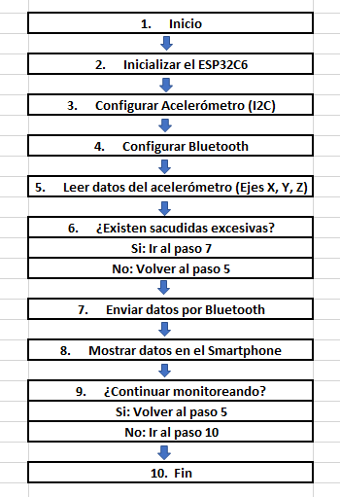

**Referencias:**

1. “Resolución 906-E/2017.” *Resolución 906-E/2017 | Argentina.gob.ar*, Ministerio de salud, 20 July 2017, https://www.argentina.gob.ar/normativa/nacional/resoluci%C3%B3n-906-2017-277148/texto. Accessed 22 September 2024.
2. “Federal Specification for the Star-of-Life Ambulance.” *Alabama Department of Public Health (ADPH)*, National Highway Traffic Safety Administration (NHTSA), 1 August 2007, https://www.alabamapublichealth.gov/ems/assets/gsa.kkk.1822f061915.pdf. Accessed 22 September 2024.
3. a Asociación Española de Normalización​. “UNE-EN 1789:2021+A1:2024 Vehículos de transporte sanitario y s...” *Asociación Española de Normalización*, 2024, https://www.une.org/encuentra-tu-norma/busca-tu-norma/norma/?c=N0073196. Accessed 22 September 2024.